统一思想 凝聚共识 开创专业建设新局面
常 州 市 广 播 电 视 大 学
江苏城市职业学院常州办学点
召开专业建设研讨会（三）

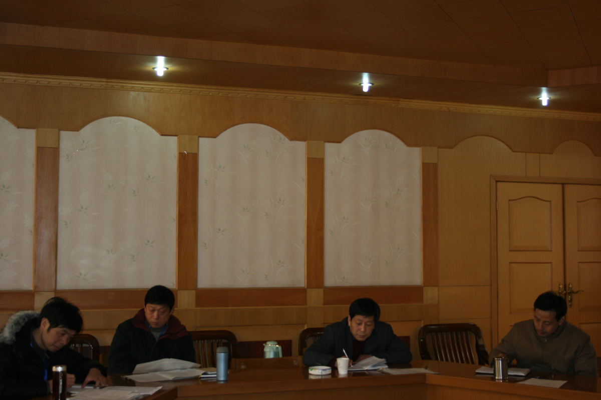
刘维俭校长、何彦力副校长参加信工系小组讨论
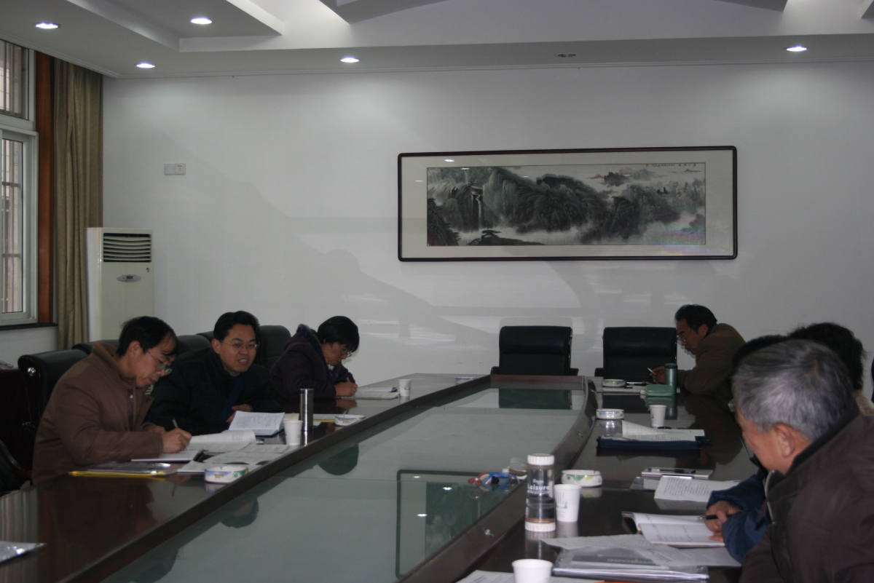
顾锡宏副校长参加财艺系小组讨论

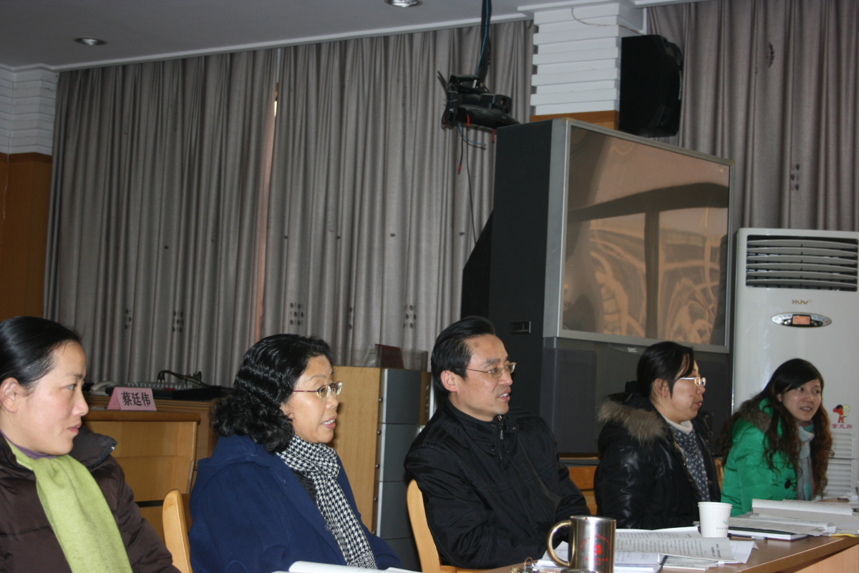
钟敏副校长、蔡廷伟副校长参加文法系小组讨论

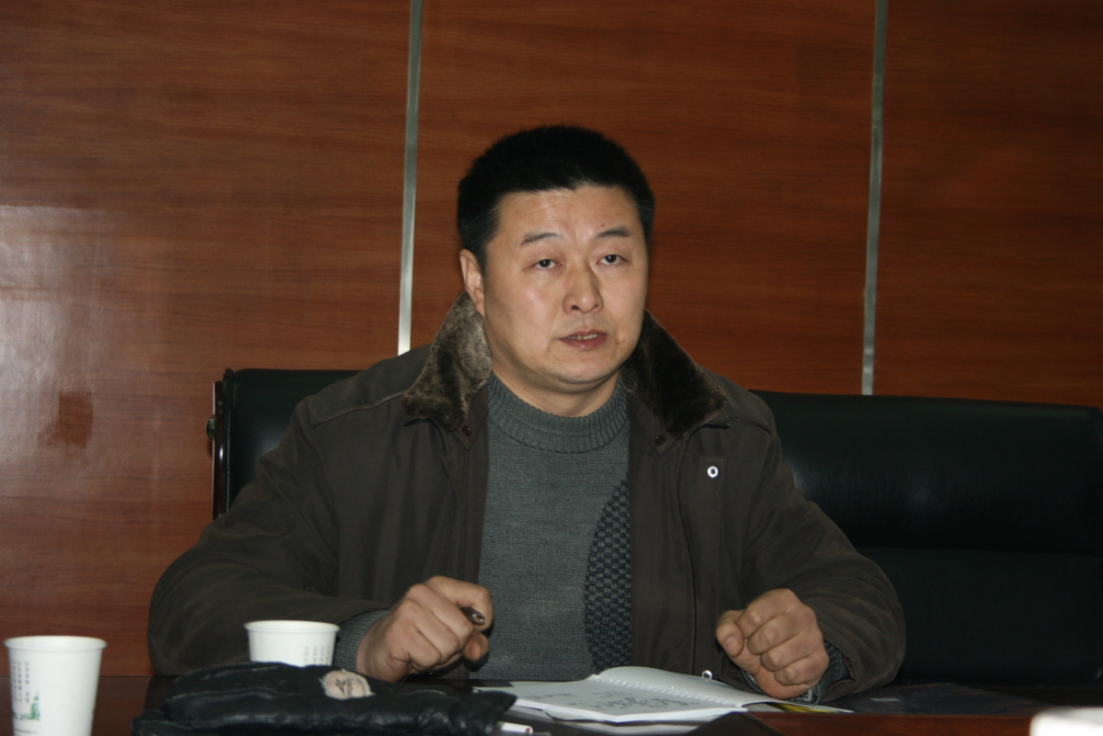
教研室主任发言
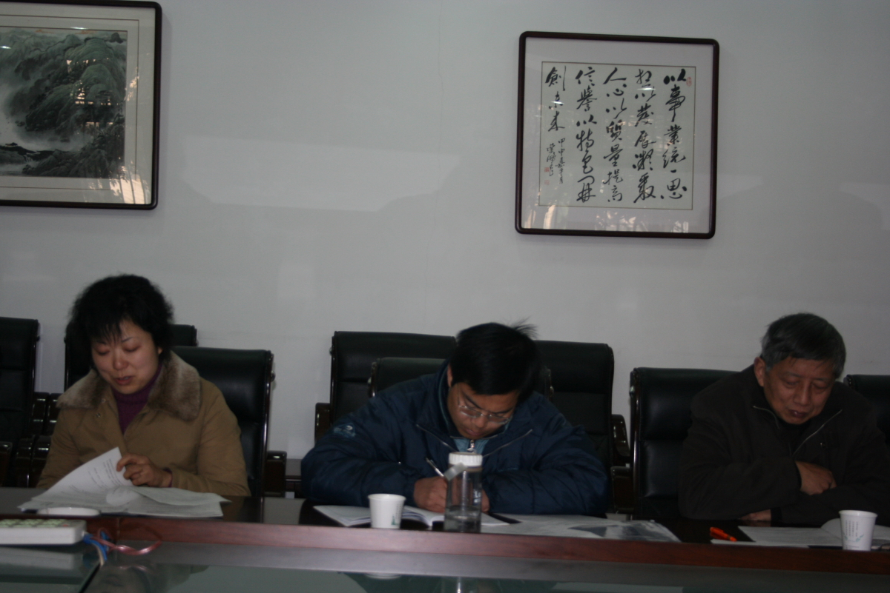
外聘教师代表参加小组讨论
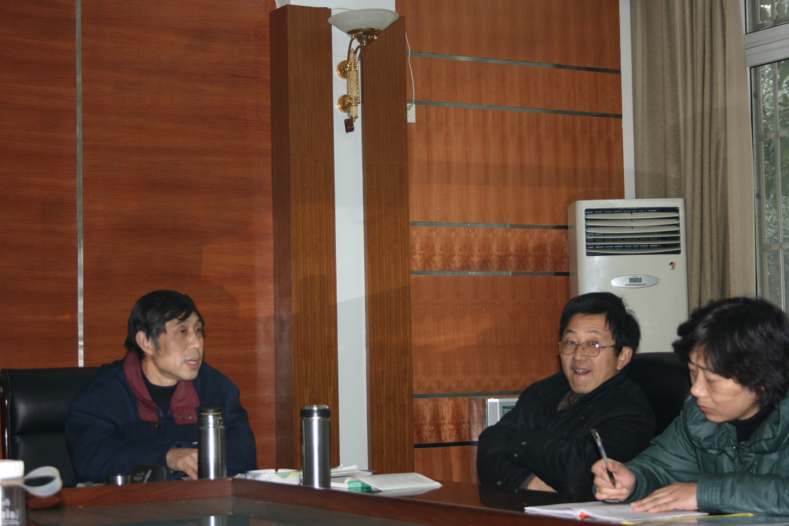
督导室成员参加小组讨论

为进一步深化教育教学改革，加强专业建设，提高教学质量和办学水平，我校于2008年1月4-5日召开了专业建设研讨会。本次会议由教务处组织，参加会议人员有市教育局领导、校领导、学校中层以上干部、教研室主任、外聘教师代表、网管中心主任、图书馆馆长以及督导室成员。
根据大会的议程安排，1月5日上午9：50至11：30，下午2：00至3：00，与会人员分为文法系、信工系及财艺系三个组，围绕刘维俭校长的专业建设报告、专业建设制度文件及相关问题展开了讨论。
各位教师都能畅所欲言，针对各专业的特点、学科性质以及课程内容进行了研讨，提出了自己的想法。会上各教研室负责人就专业建设的方向、三年规划以及困难和不足等进行了重点发言。通过研讨，大家在以下方面达成了共识：专业建设要突出重点、专业建设要形成特色、专业建设发展规划要充分论证、专业建设要抓好落实、专业建设要与教研活动紧密结合。
最后，钟敏副校长做了总结讲话。她说，本次专业建设研讨会呈现出三个特点：一是主题明确，内容丰富；二是准备认真，材料充分；三是专家引领，讨论热烈。钟校长还对下一步如何作好专业建设工作做了具体部署：一是主动认识高职院校专业建设的内涵；二是各个系要组织力量，走向市场，走向社会，充分了解社会对人才的需求；三是要充分了解所管专业的布点情况，特别是常州地区的兄弟院校专业开设情况；四是专业建设目标要合理、科学。钟校长勉励大家，要加强学习，扎实工作，努力推进专业建设各项工作的顺利开展。
本次研讨会准备充分，讨论热烈，大家进一步认识到专业建设在教育教学工作中的重要地位和作用，并表示今后将不断加强专业建设工作，提高教育教学质量，努力促进学校两类教学的协调发展。研讨会达到了预期的效果。

教务处
2008-1-7

